Муниципальное бюджетное дошкольное образовательное учреждение
«Детский сад комбинированного вида №6 «Солнышко»

Оренбургская область, г. Медногорск «Мой край моя Родина»

Конспект занятия для детей подготовительной группы по теме:

«Россия – Родина моя»

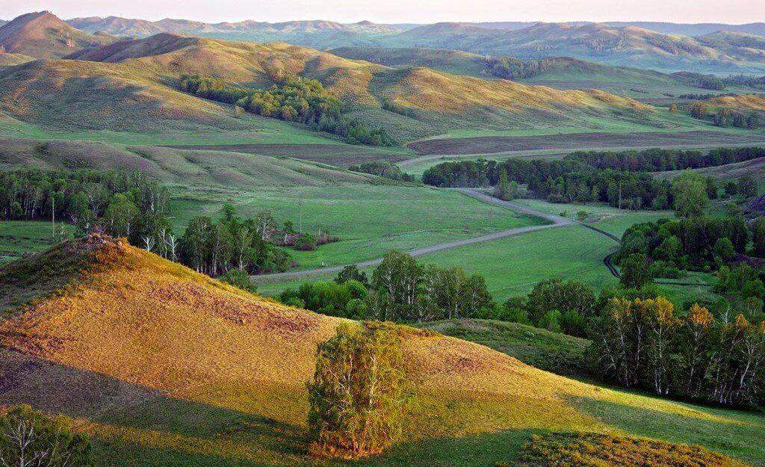

Разработал: ВОСПИТАТЕЛЬ 1 КВАЛИФИКАЦИОННОЙ КАТЕГОРИИ
ДУЛТАЕВА ФОТИМА ТУЯЛИЕВНА

2022г
Конспект развлечения в подготовительной группе «Россия – Родина моя»

Цель:
Формировать чувства патриотизма и любови к родному краю.
Задачи:
1. Развивать творческие способности детей, инициативность и самостоятельность
2. Формировать нравственное и эстетическое отношение к природе родного края
бережное отношение к его окружающему миру.
3.Воспитывать чувства гордости, патриотизма.
Конспект развлечения в подготовительной группе «Россия – Родина моя»
Программное содержание: Способствовать формированию патриотических чувств на основе обогащения знаний о России и знакомства с произведениями о Родине. Обобщить элементарные представления о функциональном назначении герба и флага, о символическом значении цвета и образов. Развивать ситуативно – деловое общение со сверстниками и взрослыми во всех видах деятельности. Воспитывать гражданско-патриотические чувства через изучение государственной символики России. Воспитывать чувство солидарности, дружбы. Воспитывать гордость за свою страну и уважение к народу.
Материал и оборудование: изображения государственной символики (герб, флаг), мультимедийная презентация «Россия», музыкальные композиции в цифровой записи, конверт с письмом, флажки, кегли, конусы.
Предварительная работа: Разучивание стихотворений о Родине. Разучивание пословиц и поговорок о Родине. Рассматривание иллюстраций с достопримечательностями города, страны. Чтение произведений русских писателей и русских народных сказок. Разучивание песенного репертуара: «Моя Россия, моя страна».
Ход:
Воспитатель: Ребята, мы с вами так много говорили о нашей Родине, читали рассказы и стихи о ней, рисовали рисунки о стране, в которой мы живем. А вы хорошо знаете свою Родину? Вы хотите это проверить? Тогда я предлагаю вам отправиться в нелегкий путь и проверить свои знания. Давайте возьмёмся за руки, посмотрим друг на друга и улыбнёмся.
Повторяйте за мной:
Здравствуй, солнце золотое!
Здравствуй, небо голубое!
Здравствуй, вольный ветерок!
Здравствуй, маленький дубок!
Воспитатель: Мы живём в одном краю, всех я вас приветствую! Настроение у всех хорошее? Давайте пройдем на стульчики.
Воспитатель:
Родина моя - бескрайняя Россия,
И Сибирь, и Волга, и Урал
Все места для русского святые,
Где бы ты в России не бывал.
Каждая березка, кустик каждый,
Задремавшие в снегу поля-
Все напомнит мне о самом важном-
Только здесь родимая земля!
И куда б судьба не заносила,
Не дано забыть нам об одном-
Эта ненаглядная Россия-
Есть единственный наш отчий дом!
Дорогие ребята! Сегодня мы с вами собрались, чтобы поговорить о нашей Родине, мы живем в огромной прекрасной стране.
- Как она называется? (Россия)
- Правильно, Россия. А какая она наша Россия?
Дети: Очень большая, любимая, богатая, сильная...
- Россия - наша Родина. Ребята, объясните, как вы понимаете, что
такое «Родина»?
Дети: Родина — место, где мы родились; страна, в
которой мы живём
Воспитатель: Родина - это и дом, в котором мы живём, и наши предки, наши мамы, папы, бабушки и дедушки, подарившие нам жизнь. И город, со своими улицами и парками. А как называют людей, живущих в нашей стране. (Россияне)
Воспитатель: Посмотрите, ребята, какую огромную территорию она
занимает. (показывает на карте границы России). Вот как много места
занимает Россия.
Ребенок: Как велика моя земля
Как широки просторы
Озера реки и поля
Леса, и степь, и горы.
Раскинулась моя земля
От севера до юга,
Когда в одном краю весна-
В другом снега и вьюга!
Ребенок: Вот она Россия, наша страна,
очень и очень большая она,
Россия- родина, наш дом,
где вместе с вами мы живем.
Ребенок: Под теплым солнцем вырастая,
мы дружно, весело живем,
Россия, милая, родная,
цвети и крепни с каждым днем!
Воспитатель: Когда на одном конце нашей страны люди ложатся спать, на другом начинается утро. На одном конце нашей страны может идти снег, а на другом припекать солнышко. Чтобы добраться с одного конца на другой надо ехать 7 дней - неделю, а на самолёте лететь почти сутки. И вот сегодня я предлагаю вам путешествие по России.
Проводится командная игра «Эстафета с флажками»
(2 команды выполняют задания: бег змейкой между кеглями, оббежать конус, вернуться и передать флажок следующему игроку).
Игра «Передача флага в шеренге»
Дети делятся на 2 команды, каждая команда строится в одну шеренгу.
У первых игроков флаг в руках. По сигналу дети быстро передают флаг из рук в руки, в шеренге, в одном направлении. Последний поднимает флаг вверх
Ведущий: Молодцы, ребята!
Воспитатель: В каждом государстве есть самый главный город.
Главный город страны называется столица.
И у нас в России такой город тоже есть.
- Ребята, как называется столица России? (индивидуальные ответы детей)
-А кто расскажет стихотворение о Москве?
Стихотворение:
Москва - это Красная площадь,
Москва - это башни Кремля,
Москва - это сердце России,
Которое любит тебя.
Воспитатель:
Ребята, а кто же управляет такой большой страной?
Дети: президент
- Президентам нашей страны является ...?
Дети: В.В. Путин
- А кто избирает президента?
Дети: народ
Воспитатель: У каждой страны есть свои символы. Одним из символов России является флаг.
Ребенок.
Три полоски флага — это неспроста:
Белая полоска — мир и чистота,
Синяя полоска — это цвет небес,
Куполов нарядных, радости, чудес,
Красная полоска — подвиги солдат,
Что свою Отчизну от врагов хранят.
Он страны великой самый главный знак —
Доблестный трехцветный наш российский флаг!
Эстафета: «Собери флаг из кубиков». (Капитан стоит возле обруча и
выстраивает из кубиков флаг «18 – кубиков»).
Воспитатель: А сейчас задание на внимание с флажками.
«Кто самый внимательный.»
Синий - топать
Белый - хлопать
Красный - «Ура» - кричать
Воспитатель: Следующий символ России – это герб.
У России величавой – на гербе орел двуглавый,
Чтоб на запад и восток он смотреть бы сразу мог.
Сильный, мудрый, гордый, он России дух свободный.
Эстафета: «Перетягивания каната».
Воспитатель: Кроме государственных символов страна имеет ещё и другие символы.
Игра «Угадайка».
1. Она на вид одна, большая,
Но в ней сестра сидит вторая,
А третью — во второй найдёшь.
Их друг за дружкой разбирая,
До самой маленькой дойдёшь.
Внутри их всех — малютка, крошка.
Всё вместе — сувенир … (Матрешка)
2. В чаще он лесной живет,
Сладкоежкою слывет.
Летом ест малину, мёд,
Лапу зиму всю сосёт.
Может громко зареветь,
А зовут его….( Медведь)
3. Русская красавица
Стоит на поляне
В зеленой кофточке,
В белом сарафане. (Береза).
4. Красота её скромна,
И лечебная она,
Белый лепесток,
Жёлтенький глазок! (Ромашка)
5. Ой, звенит она, звенит,
Всех игрою веселит!
А всего-то три струны
Ей для музыки нужны.
Кто такая? Отгадай-ка,
Это наша ... (Балалайка).
Символом России издавна считают берёзу. Россия и береза - эти понятия неразделимы. Милая, родная береза! Ни одно из деревьев не вмещает столько понятий и сравнений: берёзовый лес; молодые берёзки как стройные девочки с гибкой талией и русыми косами.
Медведь - животное, которое также является символом России для иностранцев, а главным сувениром нашей страны, конечно, является …матрёшка.
Воспитатель: Россия – это большая родина, страна в которой мы живём. Но у каждого человека есть ещё и «малая родина». Память людей связана с тем местом, где он родились, где прошло их детство, где они научились понимать жизнь. А как называется город в котором мы живем?
Игра «Назови лишнее»
1.Москва, Санкт-Петербург, Воронеж, Лондон.
2. Ива, тополь, рябина, Пальма.
3. Волк, лиса, кабан, Жираф.
4.Щи, каша, жареная пицца, картошка.
Воспитатель: Любовь к Родине – важнейшее чувство для каждого человека. Родиной мы зовем ее потому, что в ней мы родились, в ней говорят родным нам языком, и все в ней для нас родное. Отечеством мы зовем Россию потому, что в ней жили наши отцы и деды наши. Матерью – потому, что она вскормила нас своим хлебом, вспоила своими водами, выучила своему языку, как мать защищает и бережет нас от всех врагов. Поэтому мы должны быть с вами патриотами своей Родины.
Ребенок: Берегите Россию!
Без нее нам не жить.
Берегите ее,
Чтобы вечно ей быть.
Нашей правдой и силой,
Всею нашей судьбой
Берегите Россию
Нет России другой.

